**TRƯỜNG ĐẠI HỌC THỦY LỢI**

**KHOA CÔNG NGHỆ THÔNG TIN**



**MÔN: CÔNG NGHỆ PHẦN MỀM**

**MẠNG XÃ HỘI**

**Nhóm thực hiện: Nhóm 1**

**Thành viên nhóm:** Trần Thảo Vân

Nguyễn Ngọc Vũ

Nguyễn Minh Tuấn

Nguyễn Khả Tú

Trần Trung Quân

Vũ Cao Minh Đức

Nguyễn Anh Quân

***Hà Nội, ngày 01/03/2022***

NHIỆM VỤ 4 (SPRINT 2)

**Sprint Backlog**

| **ID** | **User Stories** | **Độ ưu tiên** |
| --- | --- | --- |
| **US01** | Là ***khách vãng lai***, tôi muốn đăng ký tài khoản để truy cập vào Mạng xã hội | 1 |
| **US02** | Là ***thành viên***, tôi muốn đăng nhập tài khoản để truy cập vào Mạng xã hội | 2 |
| **US03** | Là ***thành viên***, tôi muốn tìm kiếm bạn bè trên Mạng xã hội để kết nối với họ | 3 |
| **US04** | Là ***thành viên***, tôi muốn xem hồ sơ cá nhân của bạn để biết các thông tin của bạn bè | 4 |
| **US05** | Là ***thành viên***, tôi muốn kết bạn với thành viên khác để giao lưu với họ | 5 |
| **US06** | Là ***thành viên***, tôi muốn hủy kết bạn với thành viên khác để giao lưu với họ | 6 |
| **US07** | Là ***thành viên***, tôi muốn đăng bài viết và ảnh để chia sẻ đời sống với bạn bè trên Mạng xã hội | 7 |
| **US08** | Là ***thành viên***, tôi muốn xem các bài viết của bạn bè để biết hoạt động của họ | 8 |
| **US09** | Là ***thành viên***, tôi muốn xem hồ sơ cá nhân để biết các thông tin cá nhân | 9 |
| **US10** | Là ***thành viên***, tôi muốn tương tác với bài viết của bạn bè (thích & bình luận) để giao lưu với bạn bè | 10 |
| **US11** | Là ***thành viên***, tôi muốn báo cáo bài viết vi phạm để ngăn chặn nội dung nhạy cảm | 11 |
| **US12** | Là ***thành viên***, tôi muốn sửa bài viết cá nhân để chỉnh sửa những bài không mong muốn | 12 |
| **US13** | Là ***thành viên***, tôi muốn xóa bài viết cá nhân để bỏ những bài không mong muốn | 13 |
| **US14** | Là ***thành viên,*** tôi muốn xem các thông báo mới để biết có bài viết mới, lời mời kết bạn từ người khác | 14 |

# Jira: https://nhom1cnpm.atlassian.net/jira/software/projects/NHOM/boards/5/backlog

Trello:

[Trello_CNPM](https://trello.com/b/z7uXUpQX/cnpmnhom-1)

# I. Đặc tả yêu cầu phần mềm

## 1.1 Biểu đồ phân rã chức năng(FDD)

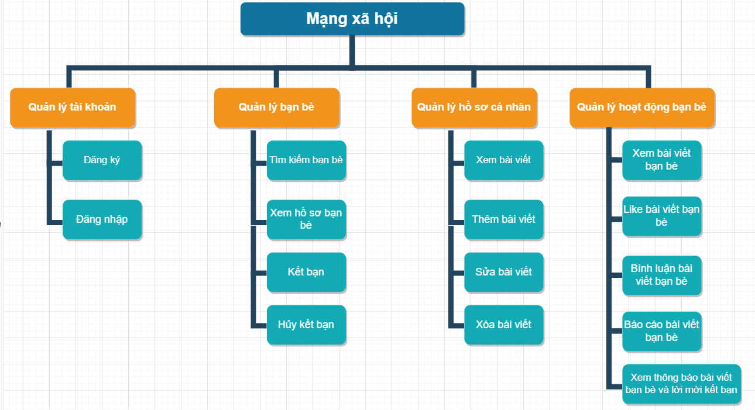

## 1.2 Biểu đồ Luồng dữ liệu (DFD)

### 1.2.1 DFD Đăng ký người dùng

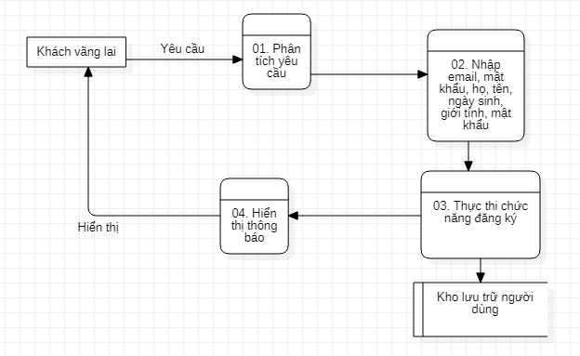

### 1.2.2 DFD Đăng nhập

#### 

### 1.2.3 DFD Tìm Kiếm bạn bè

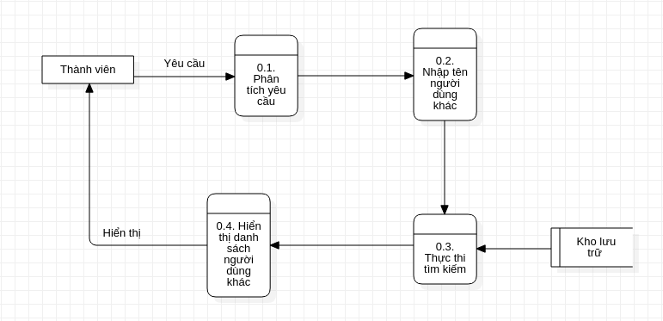

#### 

### 1.2.4 DFD Xem hồ sơ cá nhân của bạn bè

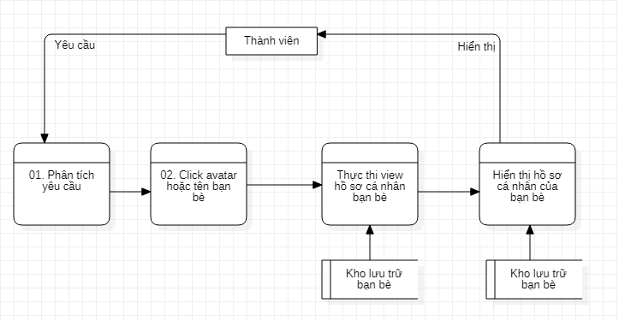

### 1.2.5 DFD Kết bạn

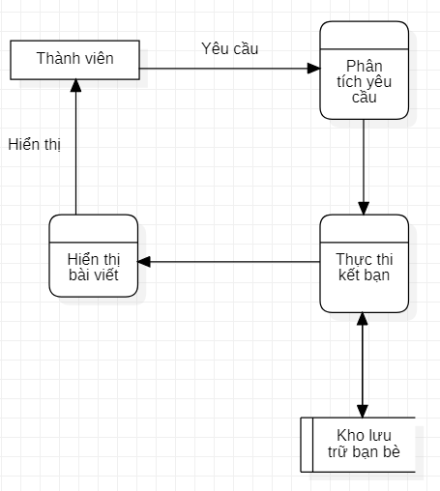

#### 

### 1.2.6 DFD Hủy kết bạn

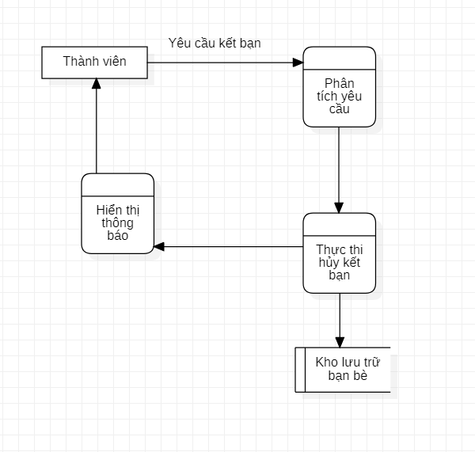

### 1.2.7 DFD Xem thông báo bài viết và lời mời kết bạn

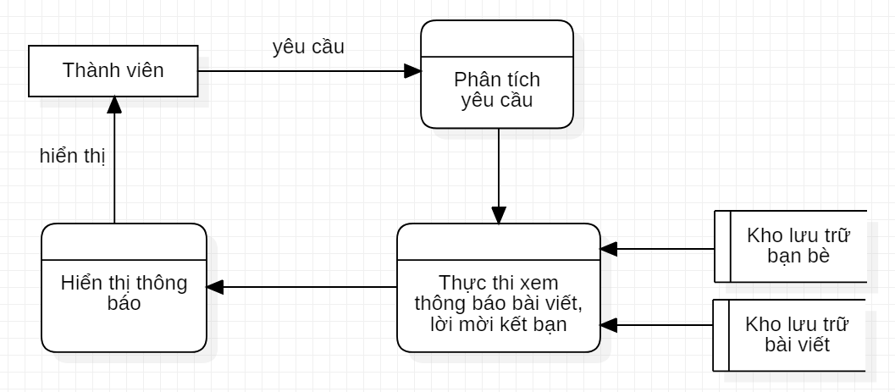

### 1.2.8 DFD Xem hồ sơ cá nhân

#### 

### 1.2.9 DFD Đăng bài viết

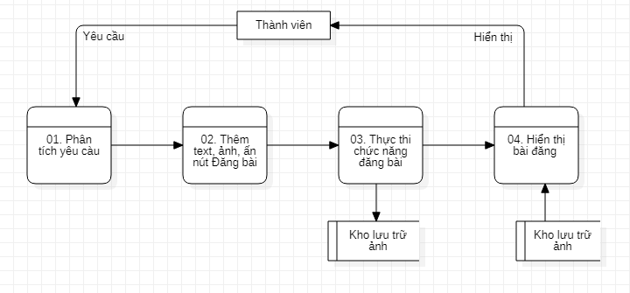

#### 

### 1.2.10 DFD Sửa bài viết

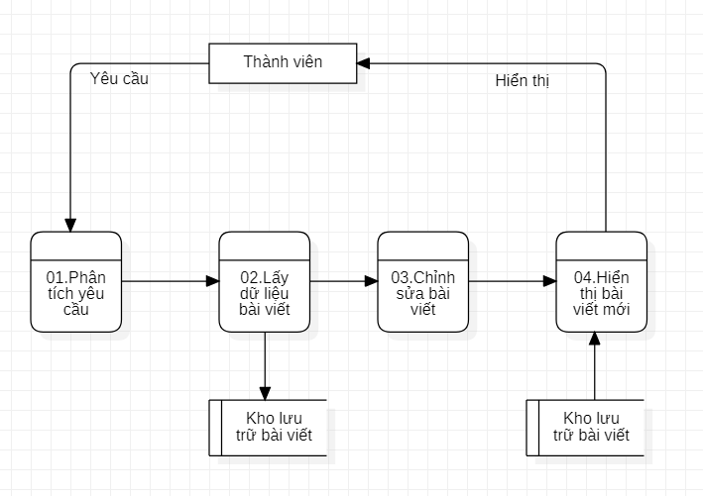

### 

### 1.2.11 DFD Xóa bài viết

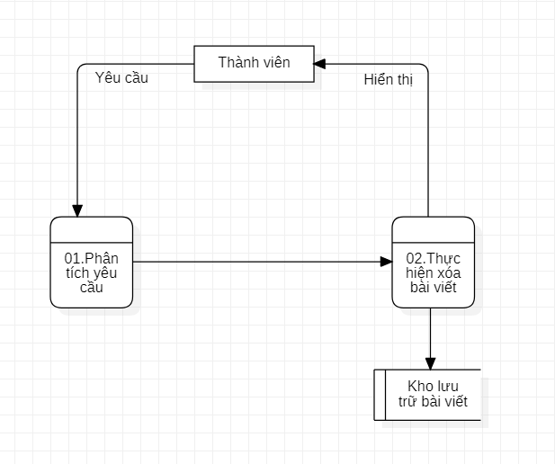

### 

### 1.2.12 DFD Xem bài viết bạn bè

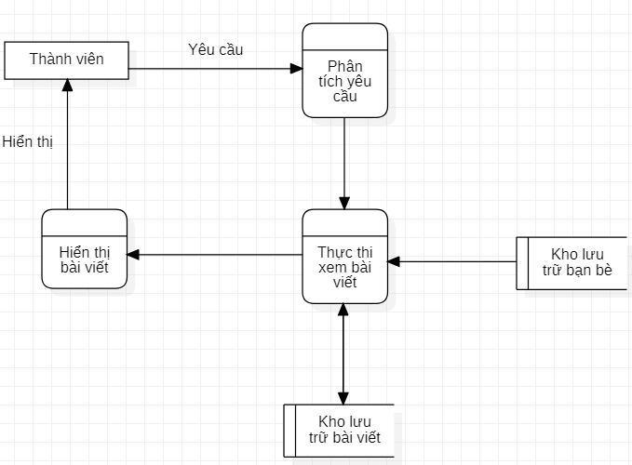

### 1.2.13 DFD Like bài viết

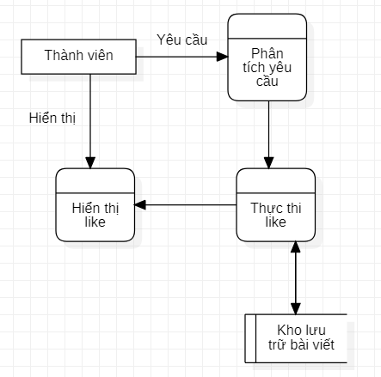

#### 

### 1.2.14 DFD Bình luận bài viết

### 

### 1.2.15 DFD Báo cáo bài viết

#### 

## 1.3 Sơ đồ Use-case tổng quát

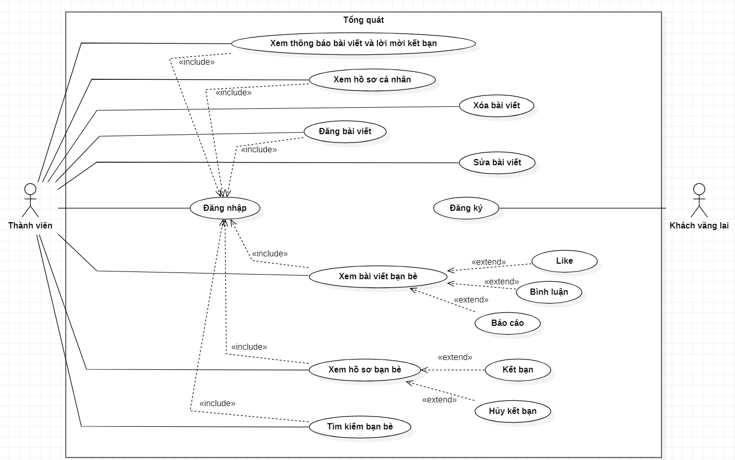

## 1.4 Chi tiết các UC

### 1.4.1 UC Đăng ký

| **UC ID** | 01 | | |
| --- | --- | --- | --- |
| **UC Name** | Đăng ký | | |
| **Created by:** | Nguyễn Minh Tuấn | **Last Updated By:** | Nguyễn Minh Tuấn |
| **Date Created:** | 1-3-2022 | **Date Last Updated:** | 1-3-2022 |

| **Use case 01** | **Đăng ký** | |
| --- | --- | --- |
| **Mục tiêu** | Khách vãng lai đăng ký trở thành thành viên của mạng xã hội | |
| **Mức** | 1 | |
| **Điều kiện tiên quyết** | Khách vãng lai phải có email chưa từng đăng ký | |
| **Điều kiện thành công** | Khách vãng lai có được tài khoản để đăng nhập vào hệ thống | |
| **Điều kiện thất bại** | Khách vãng lai không được cung cấp tài khoản đăng nhập vào hệ thống | |
| **Tác nhân** | Khách vãng lai | |
| **Điều kiện kích hoạt** | Điền form và nhấn nút đăng ký | |
| **Luồng sự kiện** | **Bước** | **Hành động** |
| 1 | Khách vãng lai chọn đăng ký |
| 2 | Hệ thống gửi mẫu đăng ký |
| 3 | Khách vãng lai điền mẫu đăng ký |
| 4 | Khách vãng lai gửi mẫu và yêu cầu đăng ký |
| 5 | Hệ thống xác nhận |
| 6 | Hệ thống tạo tài khoản |
| 7 | Hệ thống gửi mã xác minh qua email |
| 8 | Yêu cầu xác minh tài khoản |
| 9 | Khách vãng lai bấm vào link mã xác minh |
| 10 | Hệ thống xác nhận mã xác minh |
| 11 | Hệ thống phản hồi thành công |
| 12 | Khách vãng lai nhận thông báo tạo tài khoản thành công |
| 13 | UC kết thúc |
| **Luồng thay thế** | **Bước** | **Hành động rẽ nhánh** |
| 5a | Email không hợp lệ:  4a. Hệ thống yêu cầu nhập lại |
| **Các hình thức khác** |  | |

### 1.4.2 UC Đăng nhập

| **UC ID** | 02 | | |
| --- | --- | --- | --- |
| **UC Name** | Đăng nhập | | |
| **Created by:** | Nguyễn Minh Tuấn | **Last Updated By:** | Nguyễn Minh Tuấn |
| **Date Created:** | 1-3-2022 | **Date Last Updated:** | 1-3-2022 |

| **Use case 02** | **Đăng nhập** | |
| --- | --- | --- |
| **Mục tiêu** | Thành viên đăng nhập vào được hệ thống thành công | |
| **Mức** | 1 | |
| **Điều kiện tiên quyết** | Thành viên có tài khoản đã đăng ký thành công và truy cập website | |
| **Điều kiện thành công** | Thành viên đăng nhập được vào hệ thống | |
| **Điều kiện thất bại** | Thành viên không đăng nhập được vào hệ thống | |
| **Tác nhân** | Thành viên | |
| **Điều kiện kích hoạt** | Điền email và mật khẩu và bấm đăng nhập | |
| **Luồng sự kiện** | **Bước** | **Hành động** |
| 1 | Thành viên nhập thông tin đăng nhập |
| 2 | Thành viên nhấn nút đăng nhập |
| 3 | Hệ thống kiểm tra thông tin đăng nhập |
| 4 | UC Kết Thúc |
| **Luồng thay thế** | **Bước** | **Hành động rẽ nhánh** |
| 3a | Nếu thông tin tài khoản không tồn tại, hoặc không đúng trong hệ thống:  3a1. Hệ thống thông báo sai thông tin hoặc chưa đăng ký tài khoản |
| **Các hình thức khác** |  | |

### 1.4.3 UC Tìm Kiếm bạn bè

| **UC ID** | 03 | | |
| --- | --- | --- | --- |
| **UC Name** | Tìm kiếm bạn bè | | |
| **Created by:** | Nguyễn Ngọc Vũ | **Last Updated By:** | Nguyễn Ngọc Vũ |
| **Date Created:** | 01/03/2022 | **Date Last Updated:** | 01/03/2022 |

| **Use case 03** | **Tìm kiếm bạn bè** | |
| --- | --- | --- |
| **Mục tiêu** | Thành viên có thể tìm kiếm được những người dùng trong tồn tại trong hệ thống theo nhu cầu của thành viên đó. | |
| **Mức** | 2 | |
| **Điều kiện tiên quyết** | Thanh tìm kiếm phải được nhập ít nhất một ký tự | |
| **Điều kiện thành công** | Thành viên có được danh sách các người dùng tồn tại trong hệ thống có tên chứa các ký tự mà thành viên nhập vào | |
| **Điều kiện thất bại** | Thành viên không truy cập được trang tìm kiếm | |
| **Tác nhân** | Thành viên | |
| **Điều kiện kích hoạt** | Thành viên nhấn nút tìm kiếm | |
| **Luồng sự kiện** | **Bước** | **Hành động** |
| 1 | Thành viên nhấn vào thanh tìm kiếm |
| 2 | Thành viên nhập vào thanh tìm kiếm |
| 3 | Thành viên nhấn nút tìm kiếm |
| 4 | Hệ thống kiểm tra |
| 5 | Hệ thống tra cứu người dùng |
| 6 | Hệ thống đưa ra danh sách các người dùng |
| 7 | UC kết thúc |
| **Luồng thay thế** | **Bước** | **Hành động rẽ nhánh** |
| 4a | Thành viên không nhập gì:  4a. UC kết thúc |
| **Các hình thức khác** |  | |

### 1.4.4 UC Xem hồ sơ cá nhân của bạn bè

| **UC ID** | 04 | | |
| --- | --- | --- | --- |
| **UC Name** | Xem hồ sơ cá nhân của bạn bè | | |
| **Created by:** | Trần Thảo Vân | **Last Updated By:** | Trần Thảo Vân |
| **Date Created:** | 01/03/2022 | **Date Last Updated:** | 02/03/2022 |

| **Use case 04** | **Xem hồ sơ cá nhân của bạn bè** | |
| --- | --- | --- |
| **Mục tiêu** | Thành viên xem được hồ sơ cá nhân của bạn bè | |
| **Mức** | 2 | |
| **Điều kiện tiên quyết** | Thành viên đã đăng nhập thành công vào hệ thống Thành viên đang ở màn hình newsfeed | |
| **Điều kiện thành công** | Thành viên xem được hồ sơ cá nhân của bạn bè | |
| **Điều kiện thất bại** | Thành viên không xem được hồ sơ cá nhân của bạn bè | |
| **Tác nhân** | Thành viên | |
| **Điều kiện kích hoạt** | Thành viên click vào avatar hoặc tên của bạn bè | |
| **Luồng sự kiện** | **Bước** | **Hành động** |
| 1 | Thành viên click tên hoặc avatar bạn bè |
| 2 | Hệ thống thực thi chuyển hướng sang màn hình hồ sơ cá nhân của người bạn đó |
| 3 | Hệ thống hiển thị màn hình hồ sơ cá nhân của người bạn đó |
| 4 | Thành viên xem được hồ sơ cá nhân của bạn bè |
| 5 | UC kết thúc |
| **Luồng thay thế** | **Bước** | **Hành động rẽ nhánh** |
| **Các hình thức khác** |  | |

### 1.4.5 UC Kết bạn

| **UC ID** | 05 | | |
| --- | --- | --- | --- |
| **UC Name** | Kết bạn | | |
| **Created by:** | Vũ Cao Minh Đức | **Last Updated By:** | Vũ Cao Minh Đức |
| **Date Created:** | 1-3-2022 | **Date Last Updated:** |  |

| **Use case 05** | **Kết bạn** | |
| --- | --- | --- |
| **Mục tiêu** | Thành viên có thể kết bạn với những người dùng khác | |
| **Mức** | 2 | |
| **Điều kiện tiên quyết** | Đã trở thành thành viên | |
| **Điều kiện thành công** | Thành viên kết bạn có tồn tại trong kho dữ liệu | |
| **Điều kiện thất bại** | Thành viên kết bạn không tồn tại trong kho dữ liệu | |
| **Tác nhân** | Thành viên | |
| **Điều kiện kích hoạt** | Nhấn vào nút kết bạn | |
| **Luồng sự kiện** | **Bước** | **Hành động** |
| 1 | Thành viên nhấn vào nút kết bạn |
| 2 | Hệ thống gửi yêu cầu kết bạn |
| 3 | Hệ thống hiển thị thông báo xác nhận thành công |
| 4 | UC kết thúc |
| **Luồng thay thế** | **Bước** | **Hành động rẽ nhánh** |
|  |  |
| **Các hình thức khác** |  | |

### 1.4.6 UC Hủy kết bạn

| **UC ID** | 06 | | |
| --- | --- | --- | --- |
| **UC Name** | Hủy kết bạn | | |
| **Created by:** | Nguyễn Anh Quân | **Last Updated By:** |  |
| **Date Created:** | 1/3/2022 | **Date Last Updated:** |  |

| **Use case 06** | **Hủy kết bạn** | |
| --- | --- | --- |
| **Mục tiêu** | Người dùng muốn hủy kết bạn một người trong list friend | |
| **Mức** | 2 | |
| **Điều kiện tiên quyết** | Đã trở thành thành viên | |
| **Điều kiện thành công** | Người cần hủy có trong hệ thống | |
| **Điều kiện thất bại** | Người cần hủy không có trong hệ thống | |
| **Tác nhân** | Thành viên | |
| **Điều kiện kích hoạt** | Chọn hủy kết bạn | |
| **Luồng sự kiện** | **Bước** | **Hành động** |
| 1 | Thành viên chọn người cần hủy kết bạn |
| 2 | Bấm chọn hủy kết bạn |
| 3 | Hệ thống gửi yêu cầu hủy kết bạn |
| 4 | Hệ thống báo hủy kết bạn thành công |
| 5 | UC kết thúc |
| **Luồng thay thế** | **Bước** | **Hành động rẽ nhánh** |
|  |  |
| **Các hình thức khác** |  | |

### 1.4.7 UC Xem thông báo bài viết và lời mời kết bạn

| **UC ID** | 07 | | |
| --- | --- | --- | --- |
| **UC Name** | Xem thông báo bài viết và lời mời kết bạn | | |
| **Created by:** | Nguyễn Minh Tuấn | **Last Updated By:** | Nguyễn Minh Tuấn |
| **Date Created:** | 9-3-2022 | **Date Last Updated:** | 9-3-2022 |

| **Use case 07** | **Xem thông báo** | |
| --- | --- | --- |
| **Mục tiêu** | Thành viên xem được thông báo về các bài viết của bạn bè và lời mời kết bạn | |
| **Mức** | 2 (sau đăng nhập) | |
| **Điều kiện tiên quyết** | Thành viên ở trang chủ của website | |
| **Điều kiện thành công** | Các thông báo về bài viết của bạn bè và lời mời kết bạn được hiển thị | |
| **Điều kiện thất bại** | Các thông báo về bài viết của bạn bè và lời mời kết bạn không hiển thị được | |
| **Tác nhân** | Thành viên | |
| **Điều kiện kích hoạt** | Bấm nút thông báo | |
| **Luồng sự kiện** | **Bước** | **Hành động** |
| 1 | Thành viên bấm vào nút thông báo |
| 2 | Hệ thống hiển thị các thông báo về bài viết của bạn bè và các lời mời kết bạn |
| 3 | UC kết thúc |
| **Luồng thay thế** | **Bước** | **Hành động rẽ nhánh** |
|  |  |
| **Các hình thức khác** |  | |

### 1.4.8 UC Xem hồ sơ cá nhân

| **UC ID** | 08 | | |
| --- | --- | --- | --- |
| **UC Name** | Xem hồ sơ cá nhân | | |
| **Created by:** | Trần Thảo Vân | **Last Updated By:** | Trần Thảo Vân |
| **Date Created:** | 09-03-2022 | **Date Last Updated:** | 09-03-2022 |

| **Use case 08** | **Xem hồ sơ cá nhân** | |
| --- | --- | --- |
| **Mục tiêu** | Thành viên xem được hồ sơ cá nhân | |
| **Mức** | 2 (sau đăng nhập) | |
| **Điều kiện tiên quyết** | Thành viên đã đăng nhập thành công vào hệ thống | |
| **Điều kiện thành công** | Thành viên xem được hồ sơ cá nhân | |
| **Điều kiện thất bại** | Thành viên không xem được hồ sơ cá nhân | |
| **Tác nhân** | Thành viên | |
| **Điều kiện kích hoạt** | Thành viên click vào ảnh/ tên của thành viên | |
| **Luồng sự kiện** | **Bước** |  |
| 1 | Thành viên click tên hoặc avatar của mình |
| 2 | Hệ thống thực thi chuyển hướng sang màn hình hồ sơ cá nhân của thành viên |
| 3 | Hệ thống hiển thị màn hình hồ sơ cá nhân của thành viên |
| 4 | Thành viên xem được hồ sơ cá nhân của mình |
|  | 5 | UC kết thúc |
| **Luồng thay thế** | **Bước** | **Hành động rẽ nhánh** |
| **Các hình thức khác** |  | |

### 1.4.9 UC Đăng bài viết

| **UC ID** | 09 | | |
| --- | --- | --- | --- |
| **UC Name** | Đăng bài viết | | |
| **Created by:** | Trần Thảo Vân | **Last Updated By:** | Trần Thảo Vân |
| **Date Created:** | 09-03-2022 | **Date Last Updated:** | 09-03-2022 |

| **Use case 09** | **Đăng bài viết** | |
| --- | --- | --- |
| **Mục tiêu** | Thành viên đăng thành công bài viết | |
| **Mức** | 2 (sau đăng nhập) | |
| **Điều kiện tiên quyết** | Thành viên đã đăng nhập thành công vào hệ thống Thành viên đang ở trang cá nhân của mình | |
| **Điều kiện thành công** | Thành viên đăng thành công bài viết | |
| **Điều kiện thất bại** | Thành viên đăng thất bại bài viết | |
| **Tác nhân** | Thành viên | |
| **Điều kiện kích hoạt** | Thành viên ấn nút Đăng bài | |
| **Luồng sự kiện** | **Bước** | **Hành động** |
| 1 | Thành viên click vào nút Đăng bài |
| 2 | Hệ thống hiển thị 1 form đăng bài: gồm text và thêm ảnh |
| 3 | Thành viên nhập text (caption) hoặc load ảnh lên |
| 4 | Hệ thống ghi nhận data tải lên của thành viên |
| 5 | Thành viên ấn nút Đăng |
| 6 | Hệ thống xử lý và hiển thị bài đăng đó trên trang cá nhân của thành viên |
| 7 | UC kết thúc |
| **Luồng thay thế** | **Bước** | **Hành động rẽ nhánh** |
| **Các hình thức khác** |  | |

### 1.4.10 UC Sửa bài viết

| **UC ID** | 10 | | |
| --- | --- | --- | --- |
| **UC Name** | Sửa bài viết | | |
| **Created by:** | Nguyễn Anh Quân | **Last Updated By:** | Nguyễn Anh Quân |
| **Date Created:** | 10/03/2022 | **Date Last Updated:** | 10/03/2022 |

| **Use case 10** | **Sửa bài viết** | |
| --- | --- | --- |
| **Mục tiêu** | Sửa lại bài viết đã đăng | |
| **Mức** | 2 (Sau đăng nhập) | |
| **Điều kiện tiên quyết** | Thành viên đã đăng nhập thành công vào hệ thống Thành viên đang ở trang cá nhân của mình | |
| **Điều kiện thành công** | Chỉnh sửa thành công | |
| **Điều kiện thất bại** | Chỉnh sửa thất bại | |
| **Tác nhân** | Thành viên | |
| **Điều kiện kích hoạt** | Thành viên nhấn chọn sửa bài viết | |
| **Luồng sự kiện** | **Bước** | **Hành động** |
| 1 | Thành viên nhấn chọn sửa bài viết |
| 2 | Hệ thống hiển thị khung sửa bài |
| 3 | Sửa bài viết |
| 4 | Thành viên nhấn lưu |
| 5 | Hệ thống ghi lại thông tin vào kho lưu trữ bài viết |
|  | 6 | Hệ thống hiển thị bài viết mới đã được chỉnh sửa |
|  | 7 | UC kết thúc |
| **Luồng thay thế** | **Bước** | **Hành động rẽ nhánh** |
| **Các hình thức khác** |  | |

### 1.4.11 UC Xóa bài viết

| **UC ID** | 11 | | |
| --- | --- | --- | --- |
| **UC Name** | Xóa bài viết | | |
| **Created by:** | Nguyễn Anh Quân | **Last Updated By:** | Nguyễn Anh Quân |
| **Date Created:** | 10/03/2022 | **Date Last Updated:** | 10/03/2022 |

| **Use case 11** | **Xóa bài viết** | |
| --- | --- | --- |
| **Mục tiêu** | Xóa bài viết đã đăng | |
| **Mức** | 2 (Sau đăng nhập) | |
| **Điều kiện tiên quyết** | Thành viên đã đăng nhập thành công vào hệ thống Thành viên đang ở trang cá nhân của mình | |
| **Điều kiện thành công** | Xóa thành công | |
| **Điều kiện thất bại** | Xóa sửa thất bại | |
| **Tác nhân** | Thành viên | |
| **Điều kiện kích hoạt** | Thành viên nhấn chọn xóa bài viết | |
| **Luồng sự kiện** | **Bước** | **Hành động** |
| 1 | Thành viên nhấn chọn xóa bài viết |
| 2 | Hệ thống xử lý xóa bài viết |
| 3 | UC kết thúc |
| **Luồng thay thế** | **Bước** | **Hành động rẽ nhánh** |
| **Các hình thức khác** |  | |

### 1.4.12 UC Xem bài viết bạn bè

| **UC ID** | 12 | | |
| --- | --- | --- | --- |
| **UC Name** | Xem bài viết bạn bè | | |
| **Created by:** | Vũ Cao Minh Đức | **Last Updated By:** | Vũ Cao Minh Đức |
| **Date Created:** | 9-3-2022 | **Date Last Updated:** | 10-3-2022 |

| **Use case 12** | **Xem bài viết bạn bè** | |
| --- | --- | --- |
| **Mục tiêu** | Thành viên xem được bài viết bạn bè | |
| **Mức** | 2 | |
| **Điều kiện tiên quyết** | Thành viên đã kết bạn với bạn bè | |
| **Điều kiện thành công** | Thành viên xem được bài viết bạn bè | |
| **Điều kiện thất bại** | Thành viên không xem được bài viết bạn bè | |
| **Tác nhân** | Thành viên | |
| **Điều kiện kích hoạt** | Chọn trang chủ | |
| **Luồng sự kiện** | **Bước** | **Hành động** |
| 1 | Đăng nhập hoặc bấm nút home |
| 2 | Hệ thống hiển thị bài viết bạn bè |
| 3 | UC kết thúc |
| **Luồng thay thế** | **Bước** | **Hành động rẽ nhánh** |
|  |  |
| **Các hình thức khác** |  | |

### 1.4.13 UC Like bài viết

| **UC ID** | 13 | | |
| --- | --- | --- | --- |
| **UC Name** | Like bài viết | | |
| **Created by:** | Vũ Cao Minh Đức | **Last Updated By:** | Vũ Cao Minh Đức |
| **Date Created:** | 9-3-2022 | **Date Last Updated:** | 10-3-2022 |

| **Use case 13** | **Like bài viết** | |
| --- | --- | --- |
| **Mục tiêu** | Thành viên like được bài viết bạn bè | |
| **Mức** | 2 | |
| **Điều kiện tiên quyết** | Thành viên thấy được bài viết bạn bè | |
| **Điều kiện thành công** | Thành viên like được bài viết bạn bè | |
| **Điều kiện thất bại** | Thành viên không like được bài viết bạn bè | |
| **Tác nhân** | Thành viên | |
| **Điều kiện kích hoạt** | Thành viên ấn nút like ở bài viết | |
| **Luồng sự kiện** | **Bước** | **Hành động** |
| 1 | Thành viên ấn nút like ở bài viết |
| 2 | Hệ thống kiểm tra |
| 3 | Hệ thống xác nhận |
| 4 | Hệ thống lưu trữ lại trạng thái bài viết |
| 5 | Kết thúc UC |
| **Luồng thay thế** | **Bước** | **Hành động rẽ nhánh** |
|  | Thành viên không like bài  UC kết thúc |
| **Các hình thức khác** |  | |

### 1.4.14 UC Bình luận bài viết

| **UC ID** | 14 | | |
| --- | --- | --- | --- |
| **UC Name** | Bình luận bài viết | | |
| **Created by:** | Nguyễn Ngọc Vũ | **Last Updated By:** | Nguyễn Ngọc Vũ |
| **Date Created:** | 09/03/2022 | **Date Last Updated:** | 09/03/2022 |

| **Use case 14** | **Bình luận bài viết** | |
| --- | --- | --- |
| **Mục tiêu** | Thành viên có thể bình luận được vào bài viết | |
| **Mức** | 2 | |
| **Điều kiện tiên quyết** | Thành viên có quyền tương tác với bài viết và trường bình luận phải được nhập ít nhất một ký tự | |
| **Điều kiện thành công** | Bình luận được hiển thị trong bài viết | |
| **Điều kiện thất bại** | Bình luận không được hiển thị trong bài viết | |
| **Tác nhân** | Thành viên | |
| **Điều kiện kích hoạt** | Người dùng nhấn nút bình luận | |
| **Luồng sự kiện** | **Bước** | **Hành động** |
| 1 | Thành viên chọn chức năng bình luận trên bài viết |
| 2 | Thành viên nhập nội dung vào trường bình luận trên bài viết |
| 3 | Thành viên nhấn nút gửi bình luận |
| 4 | Hệ thống kiểm tra |
| 5 | Hệ thống xử lý bình luận |
| 6 | Hệ thống trả về danh sách bình luận |
| 7 | UC kết thúc |
| **Luồng thay thế** | **Bước** | **Hành động rẽ nhánh** |
| 4a | Thành viên không nhập gì:  4a. UC kết thúc |
| **Các hình thức khác** |  | |

### 1.4.15 UC Báo cáo bài viết

| **UC ID** | 15 | | |
| --- | --- | --- | --- |
| **UC Name** | Báo cáo bài viết | | |
| **Created by:** | Nguyễn Ngọc Vũ | **Last Updated By:** | Nguyễn Ngọc Vũ |
| **Date Created:** | 09/03/2022 | **Date Last Updated:** | 09/03/2022 |

| **Use case 15** | **Báo cáo bài viết** | |
| --- | --- | --- |
| **Mục tiêu** | Thành viên có thể báo cáo bài viết | |
| **Mức** | 2 | |
| **Điều kiện tiên quyết** | Bài viết còn tồn tại | |
| **Điều kiện thành công** | Bài viết bị báo cáo | |
| **Điều kiện thất bại** | Bài viết không bị báo cáo | |
| **Tác nhân** | Thành viên | |
| **Điều kiện kích hoạt** | Thành viên nhấn chọn chức năng báo cáo | |
| **Luồng sự kiện** | **Bước** | **Hành động** |
| 1 | Thành viên chọn chức năng báo cáo bài viết |
| 2 | Hệ thống kiểm tra |
| 3 | Hệ thống xử lý báo cáo bài viết |
| 4 | Hệ thống trả về danh sách các bài viết |
| 5 | UC kết thúc |
| **Luồng thay thế** | **Bước** | **Hành động rẽ nhánh** |
| 2a | Bài viết đã bị xóa  2a. UC kết thúc |
| **Các hình thức khác** |  | |

## 1.5 Sơ đồ Trình tự(SD)

### 1.5.1 SD Đăng ký người dùng

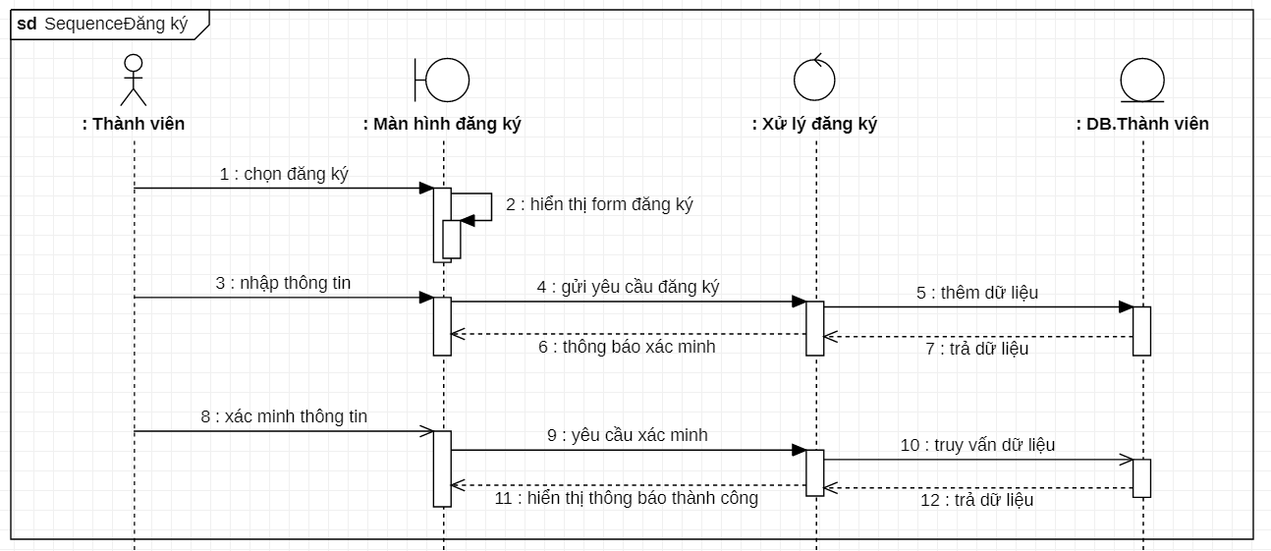

### 1.5.2 SD Đăng nhập

#### 

### 1.5.3 SD Tìm Kiếm bạn bè

### 

### 1.5.4 SD Xem hồ sơ cá nhân của bạn bè

### 1.5.5 SD Kết bạn

#### 

### 1.5.6 SD Hủy kết bạn

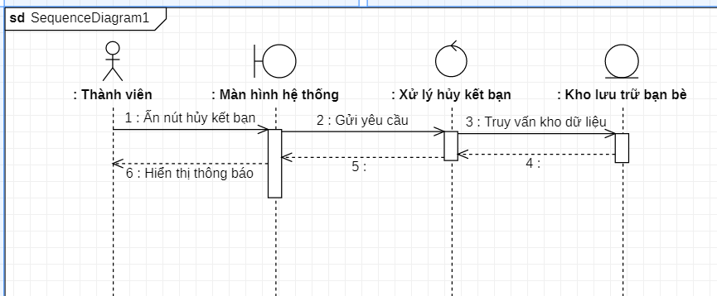

### 1.5.7 SD Xem thông báo và lời mời kết bạn

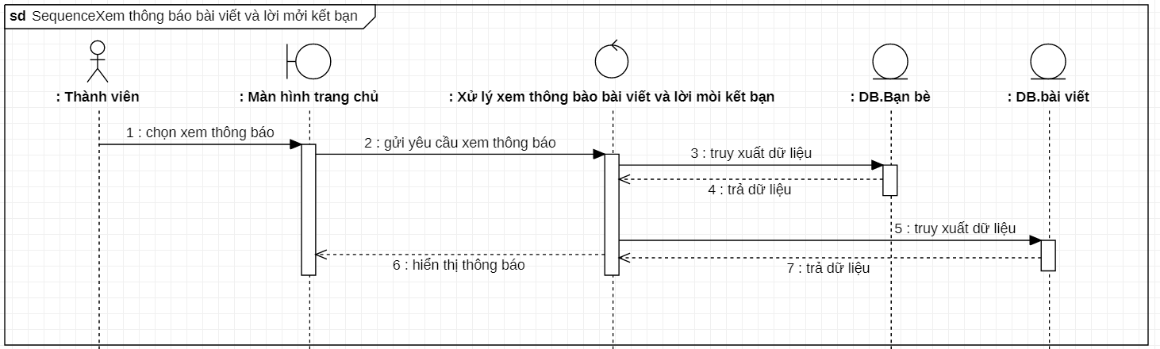

### 1.5.8 SD Xem hồ sơ cá nhân

#### 

### 1.5.9 SD Đăng bài viết

### 

### 1.5.10 SD Sửa bài viết

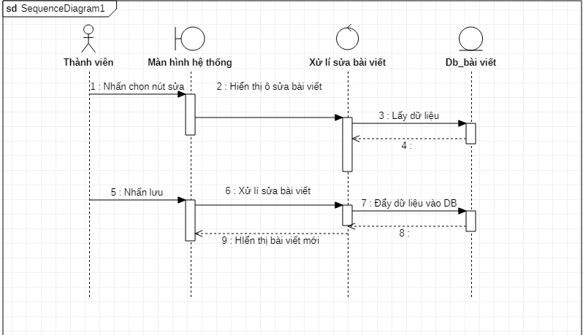

### 1.5.11 SD Xóa bài viết

### 

### 1.5.12 SD Xem bài viết bạn bè

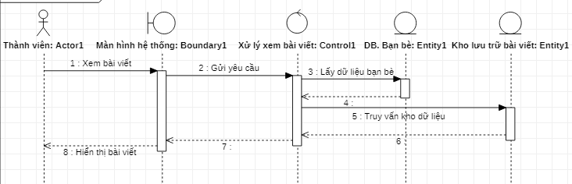

### 1.5.13 SD Like bài viết

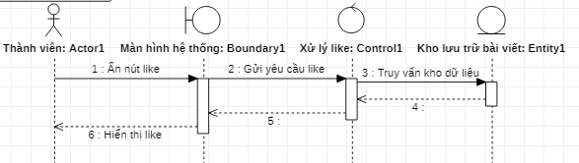

### 1.5.14 SD Bình luận bài viết

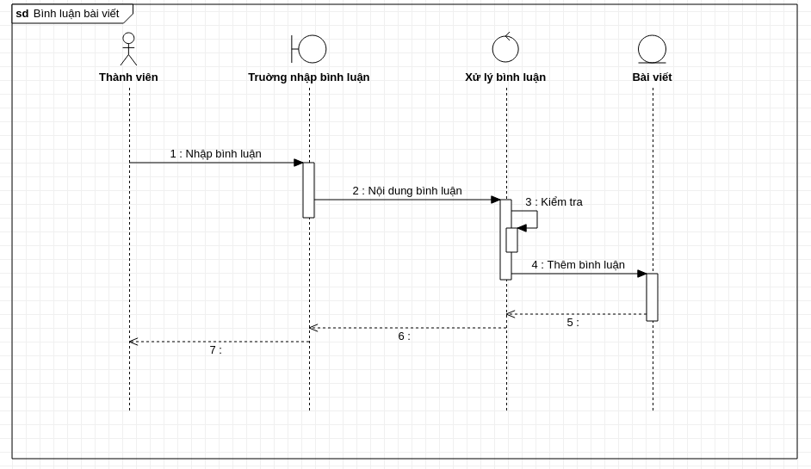

### 1.5.15 SD Báo cáo bài viết

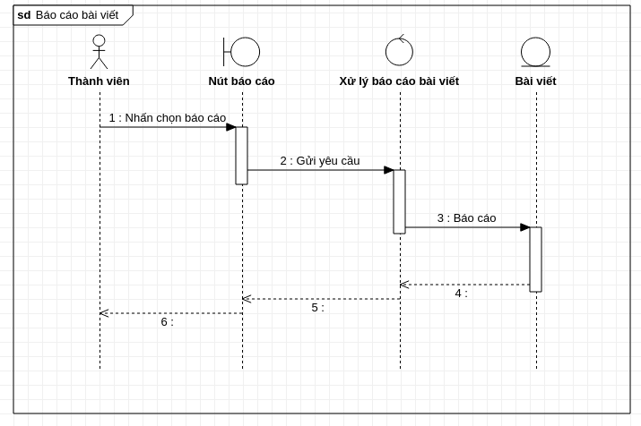

## 1.6 Biểu đồ thực thể (ERD)

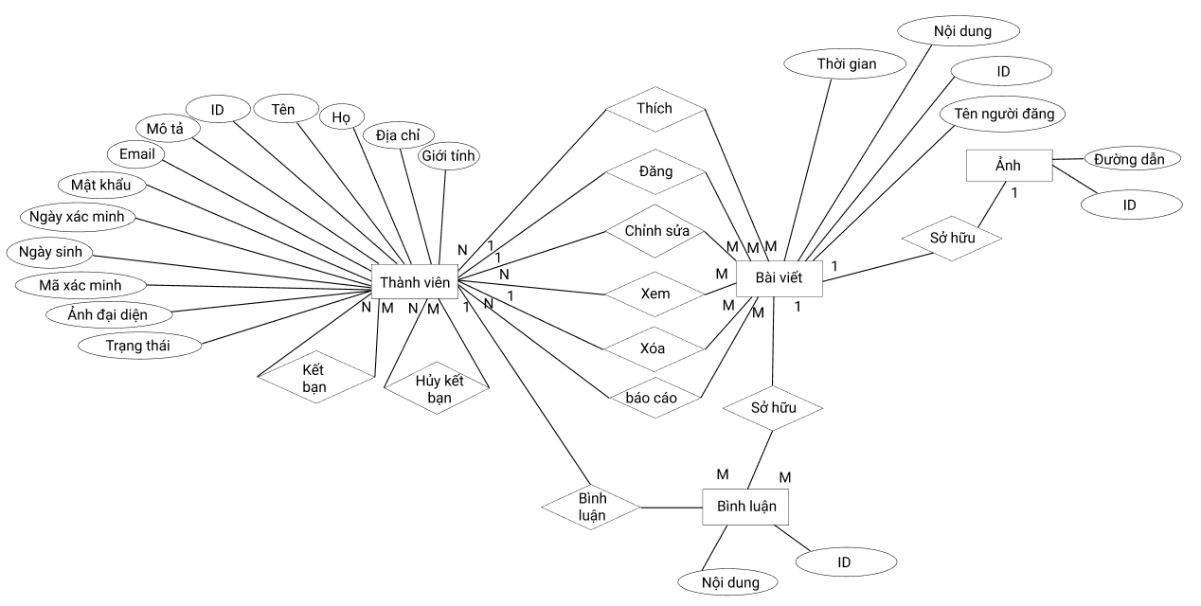

# II. Thiết kế phần mềm

## 1.Thiết kế kiến trúc

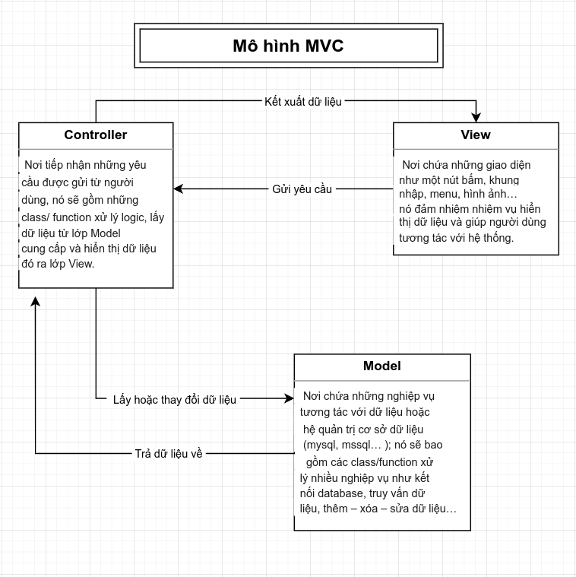

## 2.Thiết kế Dữ liệu

### 2.1 Các thực thể và thuộc tính

* **Thành viên**: (ID, Họ, Tên, Địa chỉ, Ngày Sinh, Giới tính, Mô tả, Email, Mật khẩu, Ngày xác minh, Mã xác minh, Ảnh đại diện, Trạng thái)
* **Bài viết**: (ID, Nội dung, Tên người đăng, Thời gian)
* **Bình luận**: (ID, Nội dung)
* **Ảnh**: (ID, Đường dẫn)

### 2.2 Mối liên kết

* **Thành viên** và **Thành viên** là liên kết m - n
* **Thành viên** và **Bài viết** là liên kết n-m
* **Thành viên** và **Bình luận** là liên kết 1-n
* **Bài viết** và **Bình luận** là liên kết 1-n
* **Bài viết** và **Ảnh** là liên kết 1-1

### 2.3 Chuyển sang quan hệ

* Liên kết M - N → Tạo bảng quan hệ mới, chuyển khóa chính của hai quan hệ phái M và N thành khóa ngoại của quan hệ mới, khóa chính của quan hệ mới là sự kết hợp của hai khóa ngoại
* Liên kết 1- N → Khóa chính của quan hệ bên một trở thành khóa ngoại của quan hệ bên nhiều

Kết quả:

* **Thành viên**: (ID, Họ, Tên, Địa chỉ, Ngày Sinh, Giới tính, Mô tả, Email, Mật khẩu, Ngày xác minh, Mã xác minh, Ảnh đại diện, Trạng thái)
* **Thành viên_Thành viên**: (ID thành viên 1, ID thành viên 2)
* **Bài viết**: (ID, Nội dung, Tên người đăng, Thời gian)
* **Bình luận**: (ID, Nội dung, ID người luận, ID bài viết )
* **Ảnh**: (ID, Đường dẫn, ID bài viết)
* **Thành viên_Bài viết**: (ID thành viên, ID bài viết)

### 2.4 Chuẩn hóa dữ liệu

### 2.4.1 Xác định phụ thuộc hàm

* ID xác định một người dùng duy nhất bao gồm Họ, Tên, Địa chỉ, Ngày Sinh, Giới tính, Mô tả, Email, Mật khẩu, Ngày xác minh, Mã xác minh, Ảnh đại diện, Trạng thái
* ID xác định một thành viên_thành viên duy nhất
* ID xác định một bài viết duy nhất bao gồm Nội dung, Tên người đăng, Thời gian
* ID xác định một bình luận duy nhất bao gồm Nội dung, ID người luận, ID bài viết
* ID xác định một ảnh duy nhất bao gồm Đường dẫn, ID bài viết
* ID xác định một thành viên_bài viết duy nhất

### 2.4.2 Xét các dạng chuẩn

* **Thành viên**: (ID, Họ, Tên, Địa chỉ, Ngày Sinh, Giới tính, Mô tả, Email, Mật khẩu, Ngày xác minh, Mã xác minh, Ảnh đại diện, Trạng thái)
* Đặt: ID = A, Email = B, Mật khẩu = C, Giới tính = D, Họ = E, Tên = F, Ngày Sinh = G, Địa chỉ = H, Ảnh đại diện = I, Mô tả = K, Mã xác minh = L, Trạng thái = M, Ngày xác minh = N
* Phụ thuộc hàm:

F = {A → B, A → C, A → D, A → E, A → F, A → G, A → H, A → I, A → K, A → L, A → M, A → N}

=>Đạt 1NF vì không có thuộc tính đa trị

=>Đạt 2NF vì các thuộc tính không khóa phụ thuộc đầy đủ vào khóa chính A

=>Đạt 3NF vì các thuộc tính không khóa phụ thuộc trực tiếp vào khóa chính A

=>Đạt BCNF vì không có thuộc tính khóa nào phụ thuộc vào thuộc tính không khóa

* **Thành viên_Thành viên**: (ID thành viên 1, ID thành viên 2)
* Đặt: User1ID = A, User2ID = B
* Phụ thuộc hàm:

F = {(AB)→(AB)}

=>Đạt 1NF vì không có thuộc tính đa trị

=>Đạt 2NF vì các thuộc tính không khóa phụ thuộc đầy đủ vào khóa chính AB

=>Đạt 3NF vì các thuộc tính không khóa phụ thuộc trực tiếp vào khóa chính AB

=>Đạt BCNF vì không có thuộc tính khóa nào phụ thuộc vào thuộc tính không khóa

* **Bài viết**: (ID, Nội dung, Tên người đăng, Thời gian)
* Đặt: ID = A, Nội dung = B, Tên người đăng = C, Thời gian = D
* Phụ thuộc hàm:

F = {A→B, A→C, A→D}

=>Đạt 1NF vì không có thuộc tính đa trị

=>Đạt 2NF vì các thuộc tính không khóa phụ thuộc đầy đủ vào khóa chính A

=>Đạt 3NF vì các thuộc tính không khóa phụ thuộc trực tiếp vào khóa chính A

=>Đạt BCNF vì không có thuộc tính khóa nào phụ thuộc vào thuộc tính không khóa

* **Bình luận**: (ID, Nội dung, ID người luận, ID bài viết)
* Đặt: ID = A, Nội dung = B, ID người luận = C, ID bài viết = D
* Phụ thuộc hàm:

F = {A→B, A→C, A→D}

=>Đạt 1NF vì không có thuộc tính đa trị

=>Đạt 2NF vì các thuộc tính không khóa phụ thuộc đầy đủ vào khóa chính A

=>Đạt 3NF vì các thuộc tính không khóa phụ thuộc trực tiếp vào khóa chính A

=>Đạt BCNF vì không có thuộc tính khóa nào phụ thuộc vào thuộc tính không khóa

* **Ảnh**: (ID, Đường dẫn, ID bài viết)
* Đặt: ID = A, Đường dẫn = B, ID bài viết = C
* Phụ thuộc hàm:

F = {A→B, A→C}

=>Đạt 1NF vì không có thuộc tính đa trị

=>Đạt 2NF vì các thuộc tính không khóa phụ thuộc đầy đủ vào khóa chính A

=>Đạt 3NF vì các thuộc tính không khóa phụ thuộc trực tiếp vào khóa chính A

=>Đạt BCNF vì không có thuộc tính khóa nào phụ thuộc vào thuộc tính không khóa

* **Thành viên_Bài viết**: (ID thành viên, ID bài viết)
* Đặt: ID thành viên = A, ID bài viết = B
* Phụ thuộc hàm:

F = {(AB) → (AB)}

=>Đạt 1NF vì không có thuộc tính đa trị

=>Đạt 2NF vì các thuộc tính không khóa phụ thuộc đầy đủ vào khóa chính AB

=>Đạt 3NF vì các thuộc tính không khóa phụ thuộc trực tiếp vào khóa chính AB

=>Đạt BCNF vì không có thuộc tính khóa nào phụ thuộc vào thuộc tính không khóa

### 2.5 Sơ đồ quan hệ

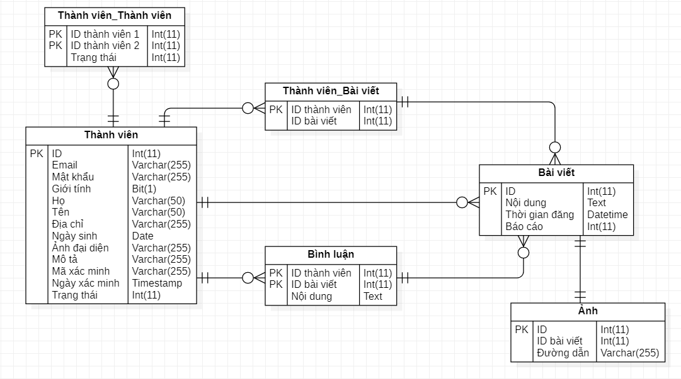

## 3. Thiết kế giao diện người dùng

* Đăng ký

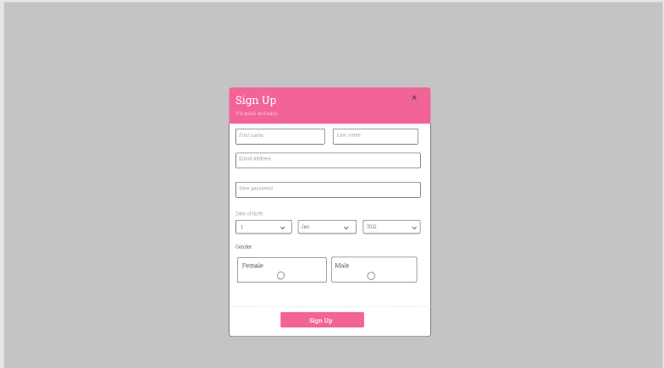

* Đăng nhập

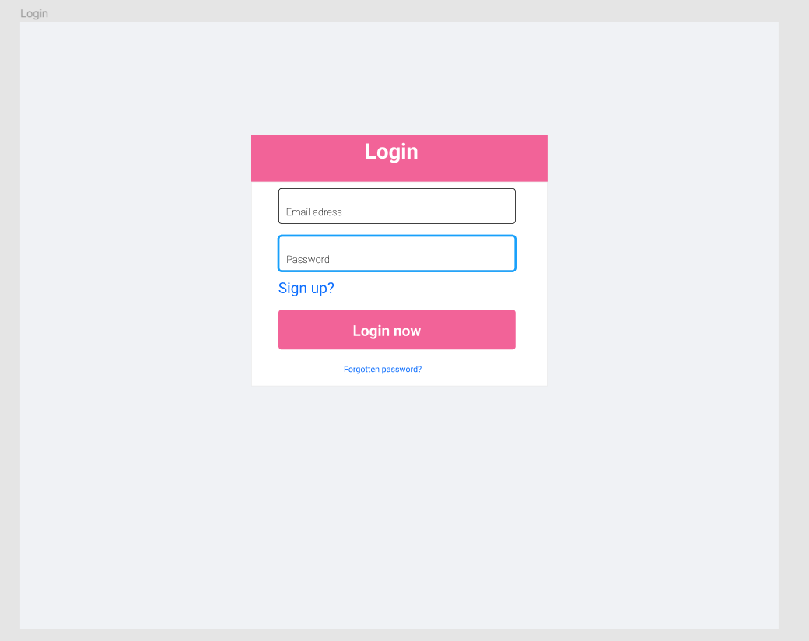

* Trang chủ-Trung Quan

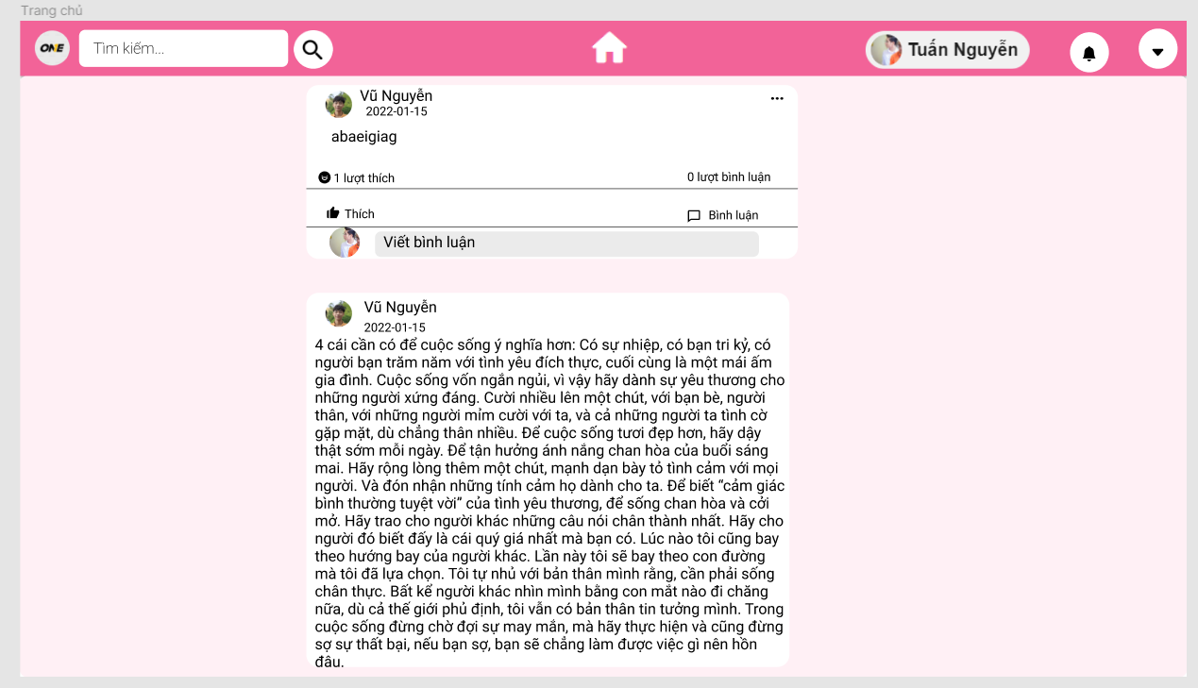

* Hồ sơ bạn bè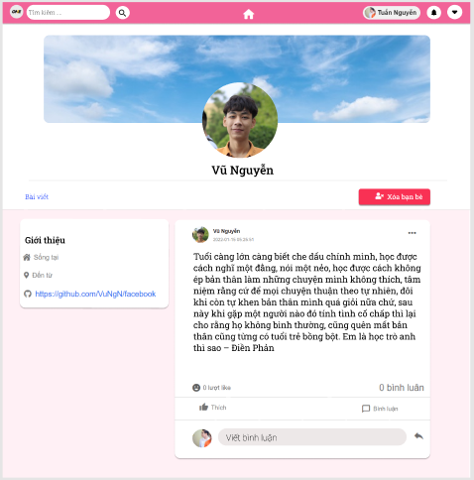
* Trang cá nhân-Khả Tú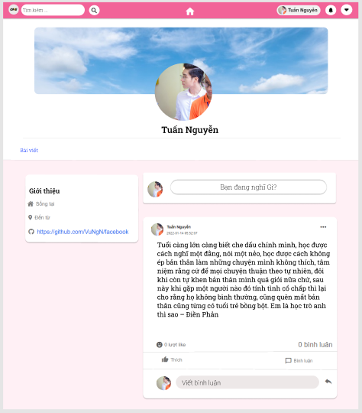
* Chức năng đăng bài viết-Khả Tú

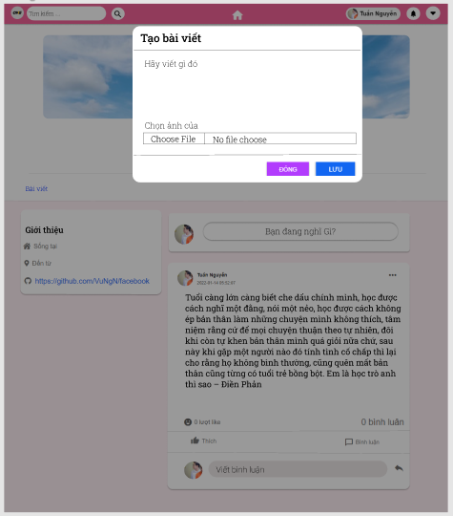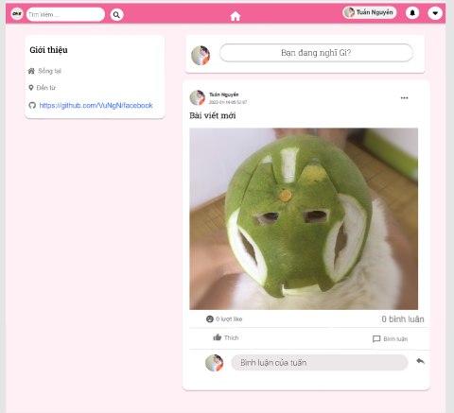

* Chức năng sửa bài viết-Khả Tú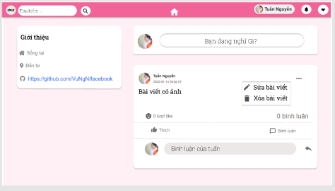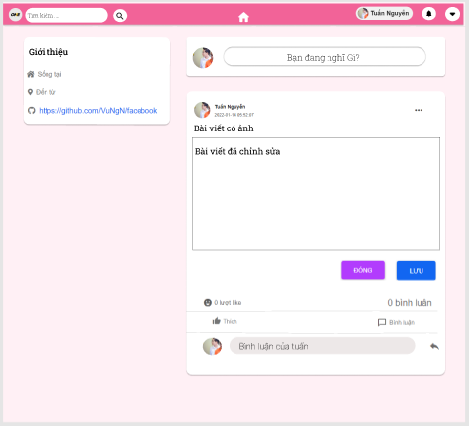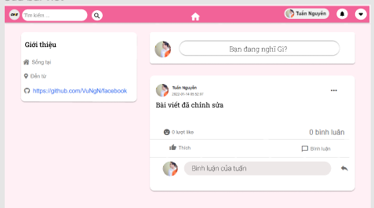
* Chức năng xóa bài Viết-Khả Tú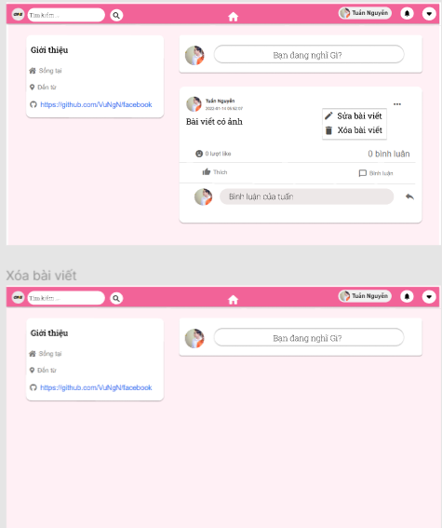
* Thích bài viết-KhảTú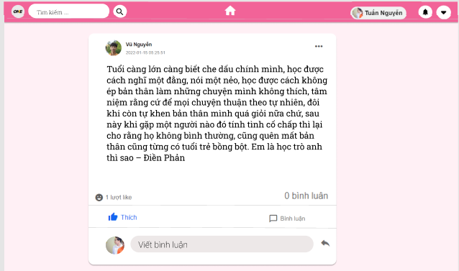
* Bình Luận bài viết-Khả Tú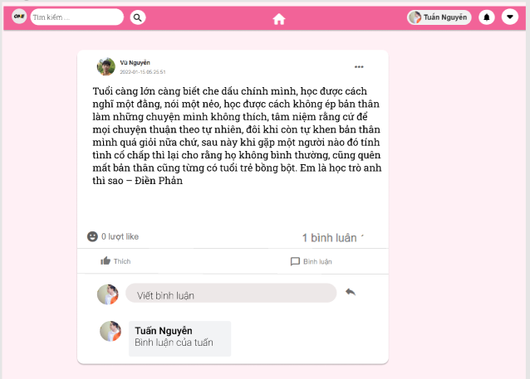
* Báo cáo bài viết-Trung Quân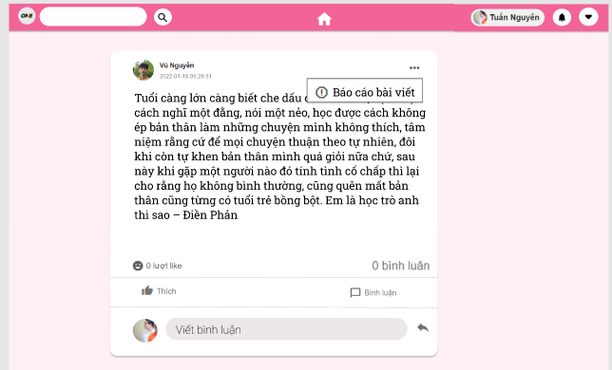
* Thông báo -Trần Trung Quân

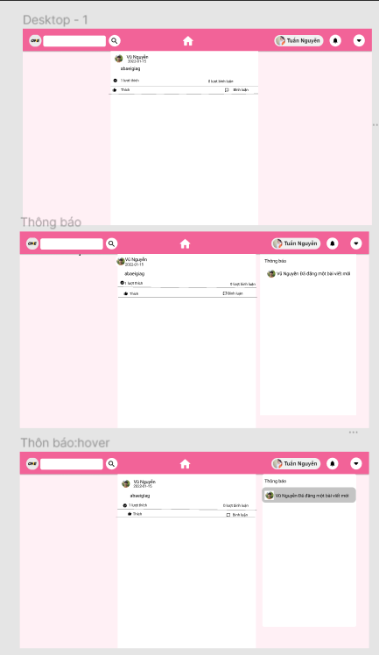

# Ⅲ. Mã nguồn

* [Github](https://github.com/tuanminh121/SocialNetWork)

# Ⅳ. Kiểm thử phần mềm

* Báo cáo kiểm thử [giao diện](https://docs.google.com/spreadsheets/d/1Z6CFcOORdiiYzCD0jYszZ7Q5GUJSEkPA7EJqXLDgAE0/edit#gid=2047711199)
* Báo cáo kiểm thử [chức năng](https://docs.google.com/spreadsheets/d/1fs_w-iU_RrTLqjVno8UYRPm0ewYxW7hKZJTNbKDMrHg/edit#gid=0)

### 